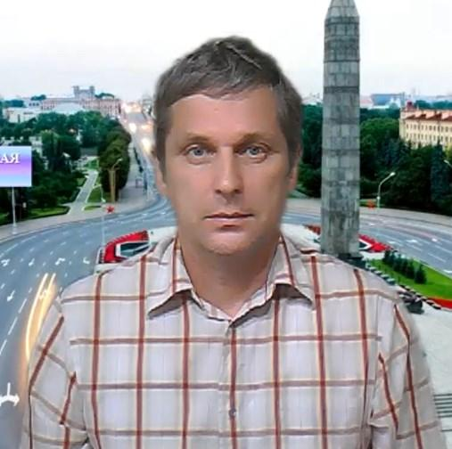Николай Васильевич Панчишин

*философ, преподаватель*

Минск, Беларусь, 223049; **(+375) (44) 709-31-27;** [**nvpminsk@yandex.ru**](mailto:nvpminsk@yandex.ru)

**сайт:** [**https://tneu.ru/**](https://tneu.ru/)

|  |  |
| --- | --- |
| ОПЫТ РАБОТЫБГУ, Минск – *старший преподаватель**1999 – 2004* *Работал старшим преподавателем на факультете международных отношений БГУ* МГЛУ, Минск – *старший преподаватель**2004 – 2010* *Преподаватель курса по идеологии в МГЛУ, положительные отклики студентов, публикации в газете Республика и Советская Беларусь, выступления на радио “Культура”.* Работа в интернете (ИГиЭТ)*2010 – по настоящее время* *Работа с философскими и культуроведческими проектами в интернете, навыки продвижения сайтов и проектов, организация он лайн курсов и преподавания.* ОБРАЗОВАНИЕМГЛУ, Минск – *переводчик/преподаватель* *Переводческий ф-т, профессиональное знание французского и английского языков.* РИВШ, Минск – *кафедра философии и культурологии/магистр философских наук* *Минск, РИВШ, магистратура, аспирантура при кафедре философии и культурологии.* | НАВЫКИ  * Умение работать с аудиторией; * Опыт преподавания в вузе более 10 лет; * Работа в интернете по созданию и продвижению образовательных проектов; * Выступления на радио и телевидении * Разработка курса по идеологии с полным интернет сопровождением.  ЯЗЫКИ Французский (свободно) Английский (свободно) ПРОЕКТЫКурс по идеологии – *социально ориентированный современный учебный курс по идеологии с полным интернет сопровождением* Сайт <https://tneu1.ru/Ucheb_Ideologya/02_Ideologyia_Uchebnyi_kurs.htm>  **«Государственная идеология РБ в контексте синергетического и инновационного подхода»** ([ссылка](http://tneu1.ru/Ucheb_Ideologya/RIVSH_Referat_po_ideologii.htm))  **Видеовыступление по национальной идее в Кричеве** ([ссылка на видео](https://www.youtube.com/watch?v=4rSl95ik17U&t=3s)) Концептуальные тезисы к выдвижению единого кандидата в президенты ([ссылка](https://tneu1.ru/2019/Tezisy_k_vystupleniyu_vydvijeniyu_v_prezidenty.htm))Отзывы на курс от студентов ([ссылка](https://tneu1.ru/Ucheb_Ideologya/Rezenzia_na_kurs_po_ideologii_2006_kratkaya.htm)) Статья в газете “РЭСПУБЛIКА” ([*ссылка на сайт газеты*](https://www.sb.by/articles/pushkin-prekrasno-gogol-khorosho.html)*;* [*ссылка на моем сайте*](http://tneu1.ru/2021/N_Panchishin_Statya_v_gazete_Respublika_11.01.2007.htm)*)*  Статья в газете “Советская Беларусь” ([ссылка на сайт газеты](https://www.sb.by/articles/po-uchebniku-byt-grazhdaninom-ne-nauchish.html); [ссылка на моем сайте](http://tneu1.ru/2021/N_Panchishin_Statya_v_gazete_Sov_Bel_05.05.2005.htm)) |